（別記様式－１） （用紙Ａ４）
競争参加資格確認申請書

令和 年 月 日

支出負担行為担当官
兵庫労働局総務部長 東尾 具紀 殿

代表者 住所
商号又は名称
代表者氏名

令和 年 月 日付けで公告のありました大久保宿舎解体工事に係る競争参加資格について確認されたく、競争参加資格確認申請時における提出書類及び添付書類一覧表に記載の書類を添えて申請します。なお、予算決算及び会計令（昭和２２年勅令第１６５号）第７０条の規定に該当する者でないこと並びに添付書類の内容については事実と相違ないことを誓約します。

※問い合わせ先
担当者氏名
所属部所
電話番号
ﾒｰﾙｱﾄﾞﾚｽ
注）提出書類は表紙を１頁とした通し番号を付するとともに全頁数表示すること。
（頁の例：１／○○～○○／○○）

［Ｐ○／○］
（別記様式－１－１） （用紙Ａ４）
「競争参加資格確認申請時における提出書類及び添付書類一覧表」
※提出書類を綴る際は、番号順に綴ること。
必ず提出が必要となる書類 |  |  | 必要に応じ提出する書類 | 頁数
番号 | 様式 | （添付書類） | 左記（添付書類）で  内容が確認出来ない場合
① | □同種工事の施工実績（別記様式－２－１、２－２） | □CORINS の写し  同種工事の施工実績について登録されたもの | □契約書の写し  CORINS に登録されていない場合（工事名、契約金額、工期、発注者、受注者の確認ができる部分）  □特記仕様書、平面図、構造図等CORINS 等での記載内容で同種工事及びより高い同種性等の施工実績が不明な場合については、施工実績が確認できる必要最小限の図面を必ず添付 | ○／○  ～  ○／○
① | □同種工事の施工実績（別記様式－２－１、２－２） | □工事成績評定通知書の写し  同種工事の施工実績が厚生労働省及び他省庁が発注した工事である場合に添付 | ― | ○／○  ～  ○／○
② | □配置予定の主任（監理）  技術者の資格・工事経験（別記様式－３）  ※注  複数の主任（監理）技術者を申請する場合には、人数に応じてチェック項目を追加すること | □CORINS の写し  記載する工事の主任（監理）技術者の同種工事の工事経験、従事期間等について登録されたもの  □CORINS の写し  （別記様式－２－１、２－２）の添付書類と同一のため省略する | □契約書の写し  CORINS に登録されていない場合。（工事名、契約金額、工期、発注者、受注者の確認ができる部分）  □技術者の資格・工事経験等の確認できる資料  CORINS に登録されていない場合。記載した工事の工事関係書類「従事したことを確認できる部分の写し」等  □従事期間の確認できる資料  CORINS で確認出来ない場合又は、CORINSに登録されていない場合は申請者が証明した従事証明書などを添付□特記仕様書、平面図、構造図等CORINS 等での記載内容で同種工事及びより高い同種性等の工事経験が不明な場合については、工事経験が確認できる必要最小限の図面を必ず添付 | ○／○  ～  ○／○
② |  | □主任（監理）技術者の資格を証明する資料  監理技術者の場合  監理技術者資格者証（裏面の写しも添付）  上記で監理技術者講習の修了履歴が確認出来ない場合、監理技術者講習修了証若しくは監理技術者講習受講証明書  主任技術者の場合  合格証明書等 | □健康保険被保険者証等の写し  監理技術者資格者証から３ヶ月以上の雇用関係が読み取れない場合等 | ○／○  ～  ○／○
② |  | □工事成績評定通知書の写し  配置予定の主任（監理）技術者の経験等について、平成２８年４月１日以降に完成した厚生労働省及び他省庁が発注した工事である場合に添付  □工事成績評定通知書の写し  （別記様式－２－１，２－２）の添付書類と同一のため省略する | ― | ○／○  ～  ○／○
② |  | □優秀工事技術者表彰状の写し  表彰を受けた者であることを証明するもの | ― | ○／○
③ | □「優良工事等表彰」の有無  （別記様式－５） | □表彰状等の写し  表彰された工事であることを証明するもの | ― | ○／○  ～  ○／○
④ | □ISO9001 認証取得状況  （別記様式－６） | □登録証の写し | □本発注工事の施工組織が、認証取得対象組織に含まれていることを示す資料登録証の写しで確認できない場合  □本発注工事の工事内容が、認証登録内容と一致していることを示す資料登録証の写しで確認できない場合 | ○／○  ～  ○／○
⑤ | □継続教育（ＣＰＤ）の取得状況  （別記様式－７） | □学習履歴を証明する証明書の写し  審査基準日から過去１年以内に発行された、継続教育（ＣＰＤ）の推奨単位以上を取得したことを示すもの | ― | ○／○  ～  ○／○
⑥ | □ワーク・ライフ・バランス等の推進に関する指標に基づく認定証（別記様式－８） |  | ― | ○／○  ～  ○／○
⑦ | □従業員への賃金引上げ計画の表明書（別記様式－９） |  | ― | ○／○  ～  ○／○
⑧ | □資格審査結果通知書 |  | ― | ○／○  ～  ○／○
⑧ | □競争参加資格等に係る申立書（その他様式４） |  | ― | ○／○  ～  ○／○
⑧ | □誓約書（その他様式５） |  | ― | ○／○  ～  ○／○
⑧ | □役員名簿（その他様式６） |  | ― | ○／○  ～  ○／○
注）添付書類の写しについても頁数を記載すること。
注）(別記様式－１－１）の提出書類にチェックする際は「■」で記入すること。
注）チェック漏れ、チェックミスがあると加点されない場合があるので留意すること。
注）提出された書類に不備がある場合、または、内容が確認出来ない場合には欠格となることがあるので留意すること。

［Ｐ○／○］
（別記様式－２－１） （用紙Ａ４版）
同種工事の施工実績【○／○】
（工事名：大久保宿舎解体工事）
会社名：○○○○建設株式会社
工事名称等 | 工事名 | ○○○工事（ＣＯＲＩＮＳ登録番号）
工事名称等 | 発注機関名 | ○○○○○○局○○事務所
工事名称等 | 施工場所 | ○○県○○市○○町○○
工事名称等 | 契約金額 | ○○○,○○○,○○○円
工事名称等 | 工期 | 平成・令和○○年○○月○○日～平成・令和○○年○○月○○日
工事名称等 | 受注形態等 | 単体／○○・○○ＪＶ（出資比率○○％）
工事概要 | 建物用途
工事概要 | 構造 | ○○造
工事概要 | 建物規模 | ㎡
工事概要 | 工事内容 | （工事内容を記載する）
注）経常建設共同企業体にあっては、他の構成員に必要な施工実績を記載したものをそれぞれ別記様式－２－２で作成すること。
注）同種工事及びより高い同種性等の施工実績については、記載する工事のＣＯＲＩＮＳ（登録されていない場合は契約書（工事名、契約金額、工期、発注者、受注者の確認ができる部分）（以下「ＣＯＲＩＮＳ等」という。））の写しを提出すること。
ただし、ＣＯＲＩＮＳ等での記載内容で同種工事及びより高い同種性等の施工実績が不明な場合については、施工実績が確認できる必要最小限の図面（例：特記仕様書、平面図、構造図等）を必ず添付すること。なお、建物用途が類似又は複合用途建築物の場合は、当該用途部分の面積が確認できる資料（平面図、面積表等）を必ず添付すること。
注）同種工事の施工実績が厚生労働省及び他省庁が発注した工事（港湾空港関係を除く。）又は工事成績相互利用対象工事である場合にあっては、当該工事に係る工事成績評定通知書の写しを添付すること。
ただし、当該工事に係る工事成績評定通知書が、審査基準日の前日時点において未通知の場合は、工事成績評定通知書の写しの添付は不要である。
注）記載欄の明示は記入例である。

［Ｐ○／○］
（別記様式－２－２） （用紙Ａ４版）
同種工事の施工実績【○／○】（経常建設共同企業体の場合）
工事名：大久保宿舎解体工事
会社名：○○○○建設株式会社
工事名称等 | 工事名 | ○○○工事（ＣＯＲＩＮＳ登録番号）
工事名称等 | 発注機関名 | ○○○○○○局○○事務所
工事名称等 | 施工場所 | ○○県○○市○○町○○
工事名称等 | 契約金額 | ○○○,○○○,○○○円
工事名称等 | 工期 | 平成・令和○○年○○月○○日～平成・令和○○年○○月○○日
工事名称等 | 受注形態等 | 単体／○○・○○ＪＶ（出資比率○○％）
工事概要 | 建物用途
工事概要 | 構造 | ○○造
工事概要 | 建物規模 | ○,○○○㎡
工事概要 | 工事内容 | （工事内容を記載する）
注）経常建設共同企業体にあっては、他の構成員に必要な施工実績を記載したものをそれぞれ別記様式－２－２で作成すること。
注）同種工事の施工実績については、記載する工事のＣＯＲＩＮＳ（登録されていない場合は契約書（工事名、契約金額、工期、発注者、受注者の確認ができる部分）（以下「ＣＯＲＩＮＳ等」という。））の写しを提出すること。
ただし、ＣＯＲＩＮＳ等での記載内容で同種工事の施工実績が不明な場合については、施工実績が確認できる必要最小限の図面（例：特記仕様書、平面図、構造図等）を必ず添付すること。
注）同種工事の施工実績が〇〇〇〇局（旧建設省地方建設局を含む。）の発注した工事（港湾空港関係を除く。）又は工事成績相互利用対象工事である場合にあっては、当該工事に係る工事成績評定通知書の写しを添付すること。
ただし、当該工事に係る工事成績評定通知書が、審査基準日の前日時点において未通知の場合は、工事成績評定通知書の写しの添付は不要である。
注）記載欄の明示は記入例である。

［Ｐ○／○］
（別記様式－３） （用紙Ａ４版）
配置予定の主任（監理）技術者の資格・工事経験【○/○】
工事名：大久保宿舎解体工事
会社名：○○○○建設株式会社
配置予定技術者の氏名 |  |  | ○○ ○○（ふりがな）
配置予定技術者の従事役職 |  |  | 監理技術者、主任技術者（どちらか一方を記載すること。）
最終学歴 |  |  | ○○大学建築学科○○年卒業
法令による資格・免許 |  |  | １級建築施工管理技士（取得年及び登録番号）  監理技術者資格（取得年、有効期限、交付番号及び所属事業者）  監理技術者講習（修了年月日、修了証番号）
技術者表彰［表彰名・工事名］（表彰者・年月日） |  |  | ［優秀○○○○○○表彰・○○○○○○○工事］  （○○工事事務所長・平成○○年○○月○○日）
工事経験の概要 | 工事名 |  | ○○○工事（ＣＯＲＩＮＳ登録番号）
工事経験の概要 | 発注機関名 |  | ○○○○○○局○○事務所
工事経験の概要 | 施工場所 |  | ○○県○○市○○町○○
工事経験の概要 | 契約金額 |  | ○○○,○○○,○○○円
工事経験の概要 | 工期 |  | 令和○○年○○月○○日～令和○○年○○月○○日
工事経験の概要 | 受注形態等 |  | 単体／○○・○○ＪＶ
工事経験の概要 | 工事成績 |  | ○○．○点（厚生労働省及び他省庁が発注した工事の場合）
工事経験の概要 | 従事役職 |  | 現場代理人・主任（監理）技術者・工事主任等
工事経験の概要 | 従事期間 |  | 令和○○年○○月○○日～令和○○年○○月○○日
工事経験の概要 | 工事内容 | 建物用途
工事経験の概要 | 工事内容 | 構造 | ○○造
工事経験の概要 | 工事内容 | 建物規模 | ○,○○○㎡
工事経験の概要 | 工事内容 | 工事内容 | （工事内容を記載する）
申請時における他工事の従事状況等 |  | 工事名称 | △△△△△工事
 |  | 発注機関名 | ○○○○○○局○○事務所
 |  | 工期 | 令和○○年○○月○○日～令和○○年○○月○○日
 |  | 従事役職 | 現場代理人・主任（監理）技術者・工事主任等
本工事と重複する場合の
対応措置
 |  | CORINS登録の有無 | 有(CORINS 登録番号)・無
注）記載にあたっての注意事項は、本様式の〔別添〕に示すので必ず確認すること。
［Ｐ○／○］
（別記様式－３）〔別添〕 （用紙Ａ４）

配置予定の主任（監理）技術者の資格・工事経験に関する注意事項

１．「申請時における他工事の従事状況等」の欄には、従事しているすべての工事について、審査基準日におけるCORINS の登録内容で記載すること。（従事している工事の従事役職はすべて記入すること。）
２．本工事と重複する場合の対応措置の証明については、以下の書面を必ず添付すること。
※例
○従事している工事において、主任（監理）技術者の変更をもって配置する場合
・受発注者双方が認めた書面（工事打合簿等）
○従事している工事を工期内に完成させ配置する場合
・受発注者双方が認めた書面（工事打合簿等）
・設計変更審査会資料（出席者、工期内完成検査が証明できる資料）で工期内検査の実施が認められたもの
なお、申請時に記載した内容に変更が生じ、主任（監理）技術者を配置することができなくなったときは、直ちに入札説明書６．の入札手続きにおける担当部局（技術的事項を除く。）に申し出ること。この行為を行わなかった場合においては、指名停止措置要領に基づく指名停止を行うことがある。
３．複数の工事経験を提出する場合は１工事毎に作成すること。また、本工事に複数の主任（監理）技術者を申請する場合は、複数枚となっても良い。
４．配置予定の主任（監理）技術者の経験等及びより高い同種性等の経験については、記載する工事のＣＯＲＩＮＳ（登録されていない場合は契約書（工事名、契約金額、工期、発注者、受注者の確認ができる部分）（以下「ＣＯＲＩＮＳ等」という。））の写しを提出すること。
ただし、ＣＯＲＩＮＳ等での記載内容で配置予定の主任（監理）技術者の経験等及びより高い同種性等の経験が不明な場合については工事経験が確認できる必要最小限の図面（例：特記仕様書、平面図、構造図等）を必ず添付すること。
主任（監理）技術者の経験等について、平成２８年４月１日以降に完成・引渡しが完了した厚生労働省及び他省庁が発注した工事である場合にあっては、当該工事に係る工事成績評定通知書の写しを添付すること。
ただし、当該工事に係る工事成績評定通知書が、審査基準日の前日時点において未通知の場合は、工事成績評定通知書の写しの添付は不要である。
５．配置予定の主任（監理）技術者にあっては直接的かつ恒常的な雇用関係が必要であるので、申請時の日以前に３ヶ月以上の雇用関係があることを確認の出来る資料（監理技術者資格者証（両面）、健康保険被保険者証等の写し）を必ず添付すること。
６．「建設業者の営業譲渡又は会社分割に係る主任技術者又は監理技術者の直接的かつ恒常的な雇用関係の確認の事務取扱いについて」（平成13 年5月30 日付け国総建第155 号）において定められた在籍出向の要件に適合する場合、上記５．の確認資料に加え、出向元企業の建設業の廃業届の写し等建設業の許可を廃止した事が確認できる資料及び営業譲渡の契約上定められている譲渡の日又は出向先企業が会社分割の登記をした日から３年以内であることが確認できる資料の写しを必ず添付すること。
７．「官公需適格組合における組合員からの在籍出向者たる監理技術者又は主任技術者の直接的かつ恒常的な雇用関係の取扱い等について（試行）」（平成28 年3月24 日付け国土建第483 号）において定められた在籍出向の要件に適合する場合、上記５．の確認資料に加え、在籍出向可能範囲通知書の写しを必ず添付すること。
８．「親会社及びその連結子会社の間の出向社員に係る主任技術者又は監理技術者の直接的かつ恒常的な雇用関係の取扱い等について（改正）」（平成28 年5月31 日付け国土建第119 号）において定められた在籍出向の要件に適合する場合、上記５．の確認資料に加え、出向契約書等及び企業集団確認書の写しを必ず添付すること。
９．「持株会社の子会社が置く主任技術者又は監理技術者の直接的かつ恒常的な雇用関係の取扱いについて（改正）」（平成28 年12 月19 日付け国土建第358 号）において定められた在籍出向の要件に適合する場合、上記５．の確認資料に加え、「持株会社の子会社に係る経営事項審査の取扱いについて」（平成20 年3月10 日付け国総建第319 号）別紙２の「企業集団及び企業集団に属する建設業者についての数値認定書」（以下「数値認定書」という。）の写しを必ず添付すること。
10．記載欄の明示は記入例である。

（別記様式－４） （用紙Ａ４）
審査対象期間の追加事由（配置予定の主任（監理）技術者）
工事名：大久保宿舎解体工事
会社名：○○○○建設株式会社
審査対象期間の追加 | あり  なし  （どちらか一方を記載すること）
審査対象期間の追加理由及び主任（監理）技術者の休業期間等 | ①産前休業・産後休業・育児休業・介護休業  （上記より、該当する理由を記載すること。）  平成・令和○○年○月○日～平成・令和○○年○月○日  （○年○ヶ月）
審査対象期間の追加理由及び主任（監理）技術者の休業期間等 | ②事業促進PPP  （該当する場合、記載することこと。）  平成・令和○○年○月○日～平成・令和○○年○月○日  （○年○ヶ月）
合計期間 | ○年
注）①産前休業・産後休業・育児休業・介護休業のいずれか若しくは複数を取得していた場合は、その取得期間と同等の期間を評価の対象期間以前の期間に加えることができる。取得期間は年単位とし、１年未満の場合は切り上げた期間とする。（取得期間の合計が１年６ヶ月の場合、２年とする。）
②事業促進PPP に従事していた場合は、その従事期間と同等の期間を評価の対象期間以前の期間に加えることができる。従事期間は年単位とし、１年未満の場合は切り捨てた期間とする。（従事期間の合計が１年６ヶ月の場合、１年とする。）
注）上記①の期間及び②の期間は合算することができる。
注）継続教育（ＣＰＤ）の取得状況に係る評価については、審査対象期間の追加は認めない。
注）産前休業・産後休業・育児休業・介護休業を取得していた場合は、その取得状況を証明するもの（事業主が労働者に休業期間を通知した書面等（休業期間の確認が出来るものに限る））を添付すること。
注）事業促進PPP に従事していた場合は、その従事状況を証明するもの（業務計画書の写し等）を添付すること。
注）記載欄の明示は記入例である。

［Ｐ○／○］
（別記様式－５） （用紙Ａ４）
「優良工事等表彰」の有無
工事名：大久保宿舎解体工事
会社名：○○○○建設株式会社
○優良工事等表彰
優良工事表彰の有無 |  | 優良工事表彰あり  優良工事表彰なし  （どちらか一方を記入すること）
工事名称等 | 工事名称 | ○○○工事
工事名称等 | 優良工事表彰 | ○○○事務所長（令和○○年○○月○○日）
工事名称等 | 発注機関名 | ○○○○○○局○○事務所
注）優良工事表彰された工事であることを証明する表彰状等の写しを必ず添付すること。

［Ｐ○／○］
（別記様式－６） （用紙Ａ４）
ＩＳＯ9001 認証取得状況
工事名：大久保宿舎解体工事
会社名：○○○○建設株式会社
ISO9001 認証の取得の有無 | 取得あり  取得なし  （どちらか一方を記入する。）
本発注工事を実際に施工する組織名 | ○○○○
注）取得ありの場合は、認証取得を証明するものとして下記①②③の写しを添付すること。
ただし、①の登録証によって、②③の内容が確認できる場合は、②③の資料を提出する必要はない。
①登録証
②本発注工事を実際に施工する組織が、認証取得対象となっていることを示す資料。
③本発注工事の工事内容が、認証登録内容と一致していることを示す資料。

［Ｐ○／○］
（別記様式－７） （用紙Ａ４）
継続教育（ＣＰＤ）の取得状況
工事名：大久保宿舎解体工事
会社名：○○○○建設株式会社
配置予定の主任（監理）技術者の継続教育（ＣＰＤ）の取得状況  （各団体推奨単位以上取得） | 継続教育の証明あり  継続教育の証明なし  （どちらか一方を記入する。）
学習履歴を証明する証明書発行団体名 | ○○○会  （証明書発行団体名を記入する。）  例）  (一社)全国土木施工管理技士会連合会  (公社)日本技術士会  建築ＣＰＤ運営会議等
注）審査基準日から過去１年以内に発行された、継続教育（ＣＰＤ）の推奨単位以上を取得したことを示す証明書（以下、「証明書」という。）の写しを添付すること。
注）証明書は、審査基準日から過去１年以内の期間に証明期間の一部が含まれ、継続教育（ＣＰＤ）の推奨単位以上が取得されている場合に評価する。

［Ｐ○／○］
（別記様式－８） （用紙Ａ４）
ワーク・ライフ・バランス等の推進に関する指標に基づく認定
工事名：大久保宿舎解体工事
会社名：○○○○建設株式会社
ワーク・ライフ・バランス等の推進に関する指標に基づく認定状況 |  | 認定あり  認定なし  （どちらか一方を記入する。）
認定等の区分 | □ | 女性活躍推進法に基づく認定（えるぼし認定企業） | プラチナえるぼし
認定等の区分 | □ | 女性活躍推進法に基づく認定（えるぼし認定企業） | ３段階目
認定等の区分 | □ | 女性活躍推進法に基づく認定（えるぼし認定企業） | ２段階目
認定等の区分 | □ | 女性活躍推進法に基づく認定（えるぼし認定企業） | １段階目
認定等の区分 | □ | 女性活躍推進法に基づく認定（えるぼし認定企業） | 行動計画
認定等の区分 | □ | 次世代法に基づく認定（くるみん認定企業・プラチナくるみん認定企業） | プラチナくるみん
認定等の区分 | □ | 次世代法に基づく認定（くるみん認定企業・プラチナくるみん認定企業） | くるみん  （2025年度基準）
認定等の区分 | □ | 次世代法に基づく認定（くるみん認定企業・プラチナくるみん認定企業） | くるみん  （R6改正前マーク）
認定等の区分 | □ | 次世代法に基づく認定（くるみん認定企業・プラチナくるみん認定企業） | トライくるみん  （2025年度基準）
認定等の区分 | □ | 次世代法に基づく認定（くるみん認定企業・プラチナくるみん認定企業） | くるみん  （R4改正前マーク）
認定等の区分 | □ | 次世代法に基づく認定（くるみん認定企業・プラチナくるみん認定企業） | トライくるみん  （R6改正前マーク）
認定等の区分 | □ | 次世代法に基づく認定（くるみん認定企業・プラチナくるみん認定企業） | くるみん  （H29改正前マーク）
認定等の区分 | □ | 若者雇用促進法に基づく認定（ユースエール認定企業）
注）当該基準適合一般事業主認定通知書の写しを添付すること。
注）該当する認定に☑すること。

（別記様式－９） （用紙Ａ４）

従業員への賃金引上げ計画の表明書

当社は、○年度（令和○年○月○日から令和○年○月○日までの当社事業年度）（又は○年）において、給与総額を対前年度（又は対前年）増加率○％以上とすること
を表明いたします。
（従業員と合意したことを表明いたします。）

令和 年 月 日
株式会社○○○○
（住所を記載）
代表者氏名 ○○ ○○

上記の内容について、我々従業員は、令和○年○月○日に、○○○という方法によって、代表者より表明を受けました。

令和 年 月 日
株式会社○○○○
従業員代表 氏名 ○○ ○○ 印
給与又は経理担当者 氏名 ○○ ○○ 印

※ 下線部については、実情に応じて括弧内の記載を選択すること。

（留意事項）

１．事業年度により賃上げを表明した場合には、「法人事業概況説明書」を事業当該事業年度における同書を作成後速やかに契約担当官等に提出してください。
なお、法人事業概況説明書を作成しない者においては、税務申告のために作成する類似の書類（事業活動収支計算書）等の賃金支払額を確認できる書類を提出してください。
２．暦年により賃上げを表明した場合においては、「給与所得の源泉徴収票等の法定調書合計表」を当該年の同表を作成後速やかに契約担当官等に提出してください。
３．上記１．による確認において表明書に記載した賃上げを実行していない場合又は上記確認書類を提出しない場合においては、当該事実判明後の総合評価落札方式による入札に参加する場合、技術点又は評価点を減点するものとします。
４．上記３．による減点措置については、減点措置開始日から１年間に入札公告が行われる調達に参加する場合に行われることとなる。ただし、減点事由の判明の時期により減点措置開始時期が異なることとなるため、減点事由判明時に当該事由を確認した契約担当官等により適宜の方法で通知するものとします

（別記様式－１０） （用紙Ａ４）

令和○○年○○月○○日
支出負担行為担当官
兵庫労働局総務部長 東尾 具紀 殿
○○建設（株）、○○ＪＶ
代表者 住所
商号又は名称
代表者氏名
構成員 住所
商号又は名称
代表者氏名

大久保宿舎解体工事の競争参加資格確認資料は容量を超えたため郵送にて提出します。なお、問い合わせ先は下記のとおりです。
記
１．問い合わせ先
担当者：○○ ○○
部署：○○○本店○○部○○課
電話番号：（代）○○－○○○－○○○○［（内）○○○○］
２．郵送する書類の目録
【参考】
(1) 別記様式－１ 競争参加資格確認申請書 Ｐ１／○○
(2) 別記様式－２ 同種工事の施工実績 Ｐ○○／○○～○○／○○
(3) (2)の証明資料 Ｐ○○／○○～○○／○○
(4) 別記様式－３ 主任（監理）技術者の資格・工事経験
Ｐ○○／○○～○○／○○
(5) (4)の証明資料 Ｐ○○／○○～○○／○○
(6) (4)の資格者証 Ｐ○○／○○～○○／○○
３．郵送する書類の頁数
全○○頁
４．発送年月日
令和○○年○○月○○日

［Ｐ○／○］
（別記様式－１１） （様式Ａ４）

１．工事費内訳書は、第１回の入札に際し提出を求めるものである。
２．工事費内訳書は、入札参加者の住所、商号又は名称、代表者及び工事名を記載するとともに、押印(電子調達システムにより工事費内訳書を提出する場合は除く)したものとする。
３．工事費内訳書は、申請様式（別記様式－11：工事費内訳書.xls(x)）により作成すること。
４．工事費内訳書は、入札時積算数量書（以下、「数量書」という。）の「工事内訳」、「直接工事費種目別内訳書」、「直接工事費 科目別内訳書」、「直接工事費 中科目別内訳書」及び「直接工事費 細目別内訳」に相当する内容のものに、単価及び金額を記載して提出すること。
５．工事費内訳書の名称、摘要、数量、単位は、「数量書」と必ずしも一致する必要はなく、入札参加者が独自に算定した数量等を用いることができる。
６．「工事内訳」の直接工事費、共通費の共通仮設費、現場管理費、一般管理費等及び工事価格は必ず記載すること。
７．「数量書」の「直接工事費 別紙明細」、「共通仮設費 細目別内訳」、「現場管理費 細目別内訳」及び「一般管理費等 細目別内訳」に相当するものは提出しなくてもよい。
８．以下は、工事費内訳書の記載例である。

令和 年 月 日
支出負担行為担当官
兵庫労働局総務部長 東尾 具紀 殿
住所 〒○○○‐○○○○
○○県○○市○○番
商号又は名称 ○○建設株式会社
代表者氏名 代表取締役社長 ○○○○

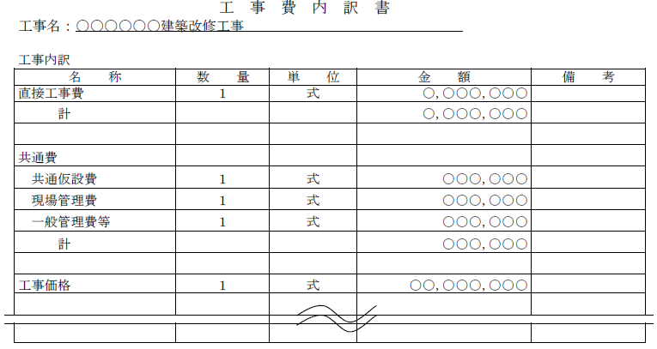
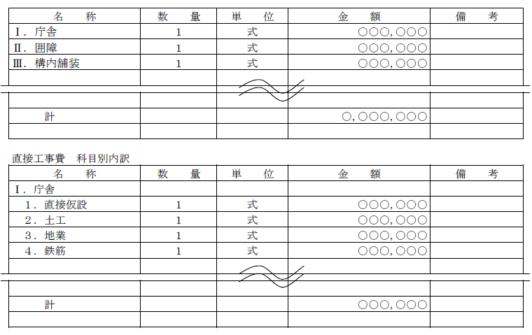
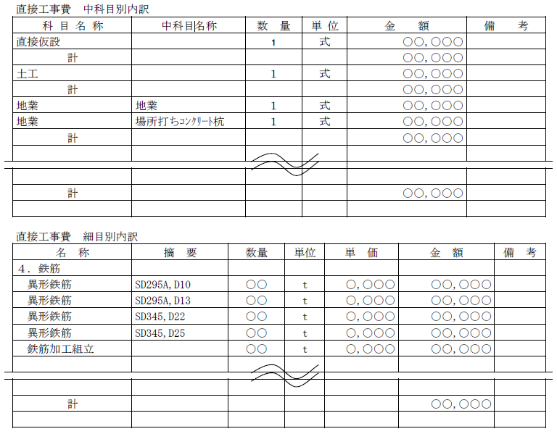

（その他様式１）
電子調達案件の紙入札方式での参加について

令和 年 月 日

支出負担行為担当官
兵庫労働局総務部長 東尾 具紀 殿

住 所
商号又は名称
代表者氏名

貴部局発注の下記入札案件について、電子調達システムを利用して入札に参加できないため、紙入札方式での参加をいたします。

記

１．件 名 大久保宿舎解体工事

２．電子調達システムでの参加ができない理由

（その他様式２）

入 札 書（紙入札方式）

令和 年 月 日

支出負担行為担当官
兵庫労働局総務部長 東尾 具紀 殿

住 所
事 業 所 名
代表者役職氏名
又は代理人氏名

入札説明書及び契約書を承諾の上、仕様書に提示された内容について下記のとおり提出します。

件 名 大久保宿舎解体工事

入札金額（総価格）
（消費税および地方消費税は含まない）

電子くじ番号
（３ケタ）

※契約価格については、入札書に記載された金額の１０％に相当する額を加算した金額 （当該金額に１円未満の端数があるときは、端数金額切り捨て）とするので、入札者は
消費税にかかる課税事業者であるか免税事業者であるかを問わず、見積もった契約金額
の110分の100に相当する金額（１円未満の端数が生じた場合は、その端数を切り上
げ）を入札書に記載すること。
※入札金額は算用数字で、数字の頭には￥（エンマーク）を、末尾には．－（ピリオド ハイフン）を記載すること。
※電子くじ番号は、３ケタの数字を記入すること。記入がない場合は任意の番号を割当てることとし、異議は受け付けないものとする。

（その他様式３）

辞 退 届

令和 年 月 日

支出負担行為担当官
兵庫労働局総務部長 東尾 具紀 殿

所在地
事業所名
代表者名

この度下記件名につき御辞退申し上げます。

件 名 大久保宿舎解体工事

（その他様式４）

競争参加資格等に係る申立書

１．当社（私）は、現在厚生労働省から指名停止の措置を受けておりません。また、開札日時点において指名停止措置を受ける見込みもありません。
２．当社（私）は、直近２年間に支払うべき社会保険料（厚生年金保険、健康保険（全国健康保険協会管掌のもの）、船員保険及び国民年金の保険料をいう。）及び直近２保険年度に支払うべき労働保険料（労働者災害補償保険及び雇用保険の保険料をいう。）について、一切滞納がないことを申し立てます。
３．当社（私）は、その他の入札参加資格を全て有しております。
４．当社（私）は、契約者となった後に、契約に基づく報告事項（法令違反や反社会勢力による不当介入等）が生じた場合には速やかに報告します。再委託先について報告事項があることを知った場合にも同様に対応します。

この申立書に虚偽があった場合は、履行途中にあるか否かを問わず当社に対する一切の契約が解除され、損害賠償金等を請求され、併せて競争参加資格の停止処分を受けることに異議はありません。
また、申立に係る事実を確認するために関係書類の提示・提出を求められたときは、速やかに対応することを確約いたします。

令和 年 月 日

住 所

商号又名称

代表者氏名

支出負担行為担当官
兵庫労働局総務部長 東尾 具紀 殿

（その他様式５）
誓 約 書
□ 私
□ 当社
は、下記１から３までのいずれにも該当しません。また、将来においても該当することはありません。
この誓約が虚偽であり、又はこの誓約に反したことにより、当方が不利益を被ることとなっても、異議は一切申し立てません。
また、当方の個人情報を警察に提供することについて同意します。
記
１ 契約の相手方として不適当な者
- 法人等（個人、法人又は団体をいう。）の役員等（個人である場合はその者、法人である場合は役員又は支店若しくは営業所（常時契約を締結する事務所をいう。）の代表者、団体である場合は代表者、理事等、その他経営に実質的に関与している者をいう。）が、暴力団（暴力団員による不当な行為の防止等に関する法律（令和３年法律第77号）第２条第２号に規定する暴力団をいう。以下同じ）又は暴力団員（同法第２条第６号に規定する暴力団員をいう。以下同じ。）であるとき
- 役員等が、自己、自社若しくは第三者の不正の利益を図る目的又は第三者に損害を加える目的をもって、暴力団又は暴力団員を利用するなどしているとき
- 役員等が、暴力団又は暴力団員に対して、資金等を供給し、又は便宜を供与するなど直接的あるいは積極的に暴力団の維持、運営に協力し、若しくは関与しているとき
- 役員等が、暴力団又は暴力団員であることを知りながらこれを不当に利用するなどしているとき
- 役員等が、暴力団又は暴力団員と社会的に非難されるべき関係を有しているとき

２ 契約の相手方として不適当な行為をする者
- 暴力的な要求行為を行う者
- 法的な責任を超えた不当な要求行為を行う者
- 取引に関して脅迫的な言動をし、又は暴力を用いる行為を行う者
- 偽計又は威力を用いて契約担当官等の業務を妨害する行為を行う者
- その他前各号に準ずる行為を行う者

３ 参加資格の適正化
（１）厚生労働省から指名停止の措置を受けている期間中でないこと。
（２）過去１年以内に、当社又はその役員若しくは使用人が、厚生労働省所管法令違反により行政処分を受け又は送検されていないこと。
（３）契約締結後、当社又はその役員若しくは使用人が、厚生労働省所管法令違反により行政処分を受け又は送検された場合には、速やかに報告すること。

年 月 日
住所（又は所在地）
社名及び代表者名

- 個人の場合は、余白に生年月日を記載すること。
- 法人の場合は役員等名簿（その他様式６）を添付すること。

（その他様式６）
役 員 等 名 簿

事業所名

所在地

役職名 | （フリガナ）  氏名 | 生年月日
 |  | 年 月 日
 |  | 年 月 日
 |  | 年 月 日
 |  | 年 月 日
 |  | 年 月 日
 |  | 年 月 日
 |  | 年 月 日
 |  | 年 月 日
 |  | 年 月 日
 |  | 年 月 日
 |  | 年 月 日

（注）法人の場合、法人登記簿に記載されている役員全員を記入してください。
個人の場合は、本様式の提出は要しない。

（その他様式７）
質 問 書

令和 年 月 日

支出負担行為担当官
兵庫労働局総務部長 東尾 具紀 殿

下記入札案件について、質問がありますので質問書を提出します。

記

件名 | 大久保宿舎解体工事
質問事項 | （質問事項を具体的に記入する）
- 任意の様式でも可能。

